УКРАЇНА
СРІБНЯНСЬКА СЕЛИЩНА РАДА
ЧЕРНІГІВСЬКОЇ ОБЛАСТІ

РІШЕННЯ
(перша сесія восьмого скликання
друге пленарне засідання)

10 грудня 2020 року
смт. Срібне

Про затвердження зразків та описів
гербових печаток Срібнянської
селищної ради та їх виготовлення

З метою належного надання адміністративних послуг на всій території Срібнянської селищної ради та відповідно до Постанови Кабінету Міністрів України від 17 січня 2018 року № 55 «Деякі питання документування управлінської діяльності» та постанови Кабінету Міністрів України від 19 жовтня 2016 року № 736 «Про затвердження Типової інструкції про порядок ведення обліку, зберігання, використання і знищення документів та інших матеріальних носіїв інформації, що містять службову інформацію», Закону України «Про нотаріат», селищна рада вирішила:
- Затвердити опис та зразки гербових печаток Срібнянської селищної ради, згідно з додатком.
- Уповноважити заступника селищного голови В.ШУЛЯКА замовити та виготовити печатки Срібнянської селищної ради.
- Гербові печатки видати:
- гербову печатку Срібнянської селищної ради - секретарю селищної ради;
- гербову печатку під №1 - керуючому справами (секретарю) виконавчого
комітету;
- гербову печатку під №2 - старості Дігтярівського старостинського округу;
- гербову печатку під №3 - старості Гурбинського старостинського округу;
- гербову печатку під №4 - старості Калюжинського старостинського округу;
- гербову печатку під №5 - старості Карпилівського старостинського округу;
- гербову печатку під №6 - старості Олексинського старостинського округу;
- гербову печатку під №7 - старості Савинського старостинського округу;
- гербову печатку під №8 - старості Сокиринського старостинського округу;
- гербову печатку під №9 - старості Харитонівського старостинського округу;
- гербову печатку під №10 - старості Гриціївського старостинського округу;
- гербову печатку під №11 - старості Горобіївського старостинського округу;
- гербову печатку під №12 - старості Подільського старостинського округу;
- гербову печатку під №13 - старості Васьковецького старостинського округу.
- Покласти персональну відповідальність за збереження та використання печаток на посадових осіб селищної ради зазначених в п.3 даного рішення.
- Ведення журналу обліку та видачі гербових печаток доручити керуючому справами (секретарю) виконавчого комітету І.ГЛЮЗО.
- Контроль за виконанням цього рішення покласти на постійну комісію з питань регламенту, депутатської етики, законності та правопорядку.

Секретар ради І.МАРТИНЮК

Додаток
до рішення другого пленарного засідання
першої сесії восьмого скликання
Срібнянської селищної ради
10.12.2020

Опис та зразки гербових печаток
Срібнянської селищної ради

Печатка Срібнянської селищної ради має форму правильного кола діаметром 40 мм., краї печатки обрамлено подвійним бортиком. У центрі печатки знаходиться зображення малого Державного Герба України (тризуба), яке обрамоване колом діаметром 22 мм.
На полі між зовнішнім обрамленням і обрамленням герба зліва на право по колу розміщується напис «Срібнянська селищна рада». У нижньому рядку розміщується напис «Україна», який з обох боків розділено семикутною зірочкою.
На полі обрамлення герба у першому нижньому рядку розміщується № печатки, у другому нижньому рядку ідентифікаційний код згідно з ЄДРПОУ.
Для печатки використовується штемпельна фарба синього (фіолетового) кольору.

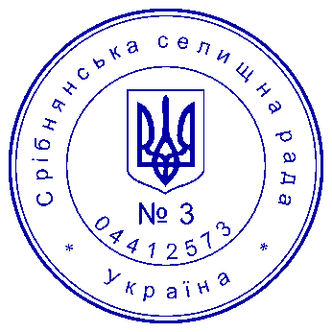
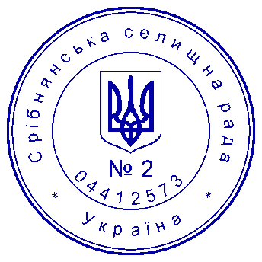
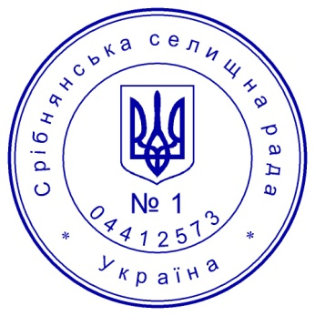

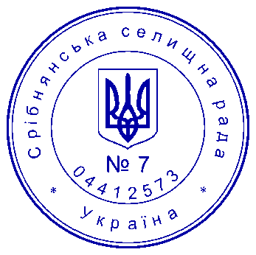
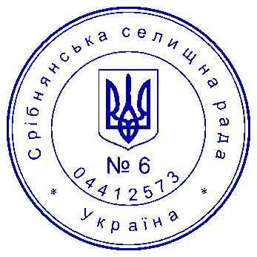
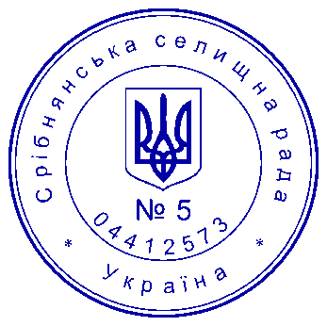
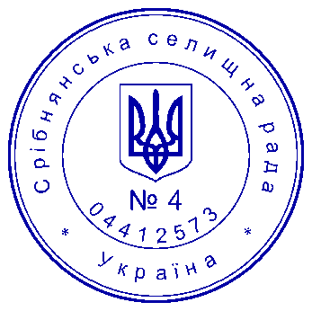

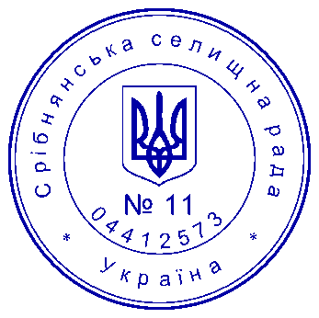
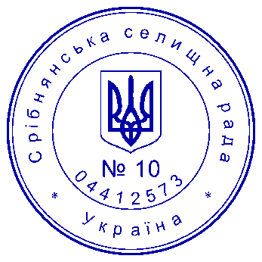
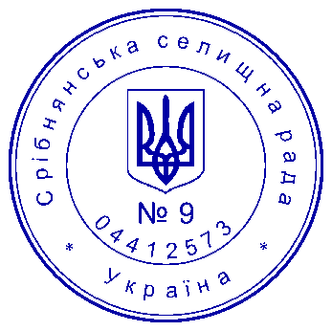
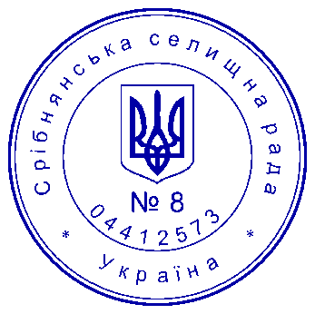

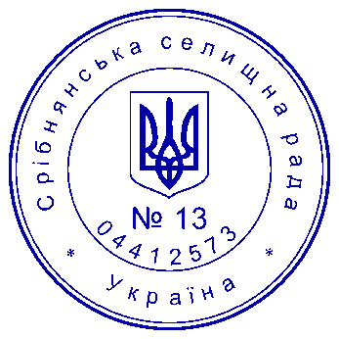
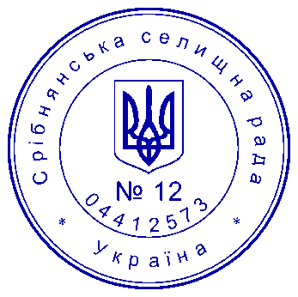

Секретар ради І.МАРТИНЮК

